Rock Barock – im Wandel der Zeit 7/8 – A 2
2.1 Nenne drei berühmte Komponisten aus dem Zeitalter des Barock.
2.2 Ordne die Hörbeispiele den beiden abgebildeten Komponisten zu.
2.3 „Who is who?“ Ordne die Fakten den beiden abgebildeten Komponisten zu.
Halle und London
M1 M2
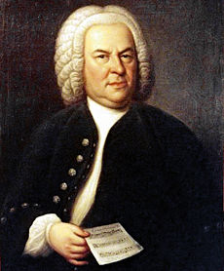
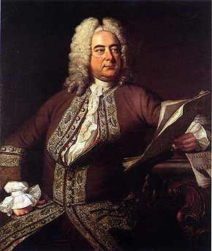
Opernakademie

1685 - 1750

Der Messias
Köthen und Leipzig
Name, Vorname:
…………………………..…………….…………………
Name, Vorname:
………………………………………….……………..
Thomaskantor

1685 - 1759

Weihnachtsoratorium

2.4 Ordne die beiden folgenden Hörbeispiele dem jeweiligen Anlass zu.
Begründe deine Entscheidung:
- ein königliches Feuerwerk: .....................................................................................
...................................................................................................................................
...................................................................................................................................
- eine Aufführung in einer Kirche: ..............................................................................
...................................................................................................................................
...................................................................................................................................
________________________________________________________________________
2.5 Fächerübergreifende Aufgabe: Stellt einen Komponisten des Barock in einem „Komponistenporträt“ vor, z. B. als Poster, Rätsel, Kurzvortrag, ppt-Präsentation, Spielszene/Sketch.

Rock Barock – im Wandel der Zeit 7/8 – H 2

Einordnung in den Lehrplan
Kompetenzbereiche | AFB I | AFB II | AFB III
Reproduktion | Aufgabe 2.1 | Aufgabe 2.2
Rezeption |  | Aufgabe 2.3  Aufgabe 2.4 | Aufgabe 2.4
Kreativität |  |  | Aufgabe 2.5

- Kompetenzschwerpunkt „Musik im Wandel der Zeit verstehen“:
- Aspekte der Musikgeschichte der Epoche Barock erfassen (Aufgaben 2.1 – 2.4)
- Künstlerporträt einer Musikerpersönlichkeit aus Sachsen-Anhalt erstellen und präsentieren (fächerübergreifende Aufgabe Komponistenporträt 2.5)
- verbindliche Werke zum Musikhören: Ausschnitte aus Vokal-/Instrumentalwerken der mitteldeutschen Barockmusik (Aufgaben 2.2 – 2.4)

- Überfachliche Kompetenzen:
- Kreatives Handeln mit Medien (Aufgabe 2.5)
- Entwicklung von Sozialkompetenz in der Gruppenarbeit (Aufgabe 2.5)
- Entwicklung von Sprachkompetenz (Aufgabe 2.5)

Hinweise und Varianten zu den vorgestellten Aufgaben
- Aufgaben 2.2 und 2.3:
- Auf den Abbildungen sind hier J. S. Bach und G. F. Händel zu sehen, es können aber im jeweiligen Kontext auch andere Komponisten, die möglicherweise im Unterricht bzw. in der jeweiligen Region eine größere Rolle spielen, als Varianten eingesetzt werden.
- Die Hörbeispiele sollten im Unterricht bereits gehörte, bekannte Ausschnitte aus berühmten Werken des Zeitalters des musikalischen Barock sein.
- Aufgabe 2.4:
- Hier werden Händels „Feuerwerksmusik“ (Ouvertüre) und Händels „Messias“ („Halleluja“ – in deutscher Textfassung) gegenübergestellt. Begründungen wären, dass im „Messias“ das Wort „Halleluja“ als religiöser Text (aus dem Hebräischen: „Lobpreiset Gott“) zu hören ist, dieses Werk also der Kirche zuzuordnen ist. Die Ouvertüre der
- „Feuerwerksmusik“ wurde im Auftrag des britischen Königs anlässlich einer großen Friedensfeier zum Ende des Österreichischen Erbfolgekrieges (1748 „Aachener Frieden“) im Mai 1749 im Freien uraufgeführt, hat also einen weltlichen Anlass und enthält als Instrumentalwerk für Orchester auch keine religiösen Texte.
- Selbstverständlich können auch andere Werke der Barockmusik vergleichend und begründend eingeordnet werden.

Quellenverzeichnis
Seite | Material/Bezeichnung | Quelle
16 | M1: Porträt J. S. Bach | Gemälde von Elias Haussmann (1748) – de.wikipedia.org 18.07.2011
 | M2: Porträt G.F. Händel | Gemälde von Thomas Hudson (1749) – de.wikipedia.org 18.07.2011

Die Urheberrechte von verwendeten Materialien aus anderen Quellen wurden gewissenhaft beachtet. Sollte trotz aller Sorgfalt dennoch ein Urheberrecht nicht berücksichtigt worden sein, so wird darum gebeten, mit dem LISA in Halle (Saale) Kontakt aufzunehmen.

